VÝROBA NĚKTERÝCH PRŮMYSLOVĚ VÝZNAMNÝCH KOVŮ
- Výroba kovů z oxidů
Kovy ve formě oxidů nebo jiných sloučenin v přírodě vyskytují jako nerosty, např. Fe₂O₃, případně mají jiné složení, např. galenit (PbS). V tomto případě se tyto sloučeniny nejprve zpracovávají na oxidy:
2 PbS + 3 O₂ → 2 PbO + 2 SO₂
Z oxidů se kovy získávají redukcí, např. uhlíkem:
2 PbO + C → 2 Pb + CO₂
Úkol č. 1: U výše uvedených rovnic napiš oxidační čísla všech reagujících látek a uveď, u kterých prvků se mění oxidační čísla. Co je zde oxidačním a co redukčním činidlem. Totéž udělej u rovnic v případě aluminotermie

- Aluminotermie
Metoda, která je založena na schopnosti Al vázat kyslík z oxidů některých kovů (Fe, Cr)
Fe₂O₃ + 2 Al → Al₂O₃ + 2 Fe

Cr₂O₃ + 2 Al → Al₂O₃ + 2 Cr

- Výroba železa
Železo se vyrábí z železných rud v hutích. Mezi železné rudy řadíme např. magnetit (Fe₃O₄), hematit (Fe₂O₃), limonit (Fe₂O₃*n H₂O), siderit (FeCO₃). Železná ruda znamená, že kromě tzv. čisté rudy (to složení v závorce) obsahují i hlušinu
Pro představu: kdybyste vykopávali ba zahradě brambory, tak pokud ze země vytáhnete hlízu brambory, která bude obalena hlínou, tak dohromady je to ruda, hlíza představuje tzv. čistou rudu (to složení v závorce) a hlína přestavuje tu hlušinu.
Při výrobě železa se z oxidů železa získává železo redukcí oxidem uhelnatým a uhlíkem ve vysoké peci
Vysoká pec:
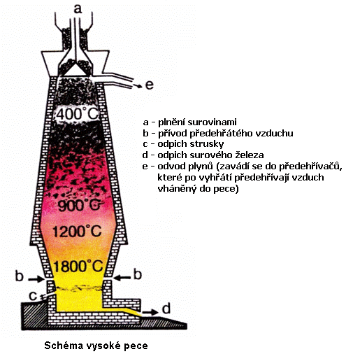
Obr. 1: Schéma vysoké pece

Obr. 1 popisuje části vysoké pece. Pec bývá vysoká 40 – 60 m, vně má ocelová plášť neustále chlazený vodou, uvnitř žáruvzdornou vyzdívku. Tvar pece není náhodný. Vnitřní průřez odpovídá změnám objemu látek, jak procházejí pásmy s různou teplotou. Pec se shora plní směsí rudy, koksu a struskotvorné přísady (nejčastěji vápenec). Z horní části pece se také odvádějí plynné látky a prach.
V dolní části pece jsou jednak otvory pro občasné vypouštění roztavení strusky a roztaveného kovu, jednak přívody horkého a kyslíkem obohaceného vzduchu.
Struskotvorná přísada má jednak chemicky vázat nekovové složky, jednak chránit kov stékající do spodní části pece před kyslíkem. Struska má menší hustotu než kov a „plave“ na jeho povrchu.
„Chod“ vysoké pece udržuje po řadu nepřetržitě reakce uhlíku (koksu) s kyslíkem na oxid uhličitý: C + O₂ → CO₂ (teplem uvolněným při této reakci se postupně vsázka prohřívá a začnou probíhat rozmanité chemické reakce. Vybereme jen ty nejdůležitější a znázorníme je schématy:
Předpokládáme, že železo je vázáno v rudě jako oxid železitý. Cílem výroby je z něj získat železo:
Fe₂^{III} O₃ → Fe⁰
Redukcí Fe způsobují ve vysoké peci látky, u jejichž atomů se může oxidační číslo zvětšit. Jsou to uhlík (koks) a oxid uhelnatý, který v peci také vzniká. Obě látky se mohou změnit na oxid uhličitý.
Železo se získává redukcí železné rudy. Redukčním činidlem (prostředkem) je uhlík a oxid uhelnatý. Oxid uhelnatý vzniká redukcí oxidu uhličitého s koksem: CO₂ + C → 2 CO
Uhlík je nejen palivem, redukčním prostředkem, ale také se v tavenině železa částečně rozpouští. Z vysoké pece tedy nevytéká čisté železo, ale jeho slitina s dalšími prvky, především s uhlíkem. Čím je uhlíku víc, tím je kov tvrdší, ale také méně pevný. Obsah Fe v surovém železe je asi 95 % jeho hmotnosti.
Nepřetržitý (kontinuální) chod vysoké pece po řadu let vyžaduje neustálou dodávku surovin, pravidelný „odpich“ strusky i surového železa, jejich odvoz, neustálý přívod vzduchu předehřátého ve věžovitých předehřívačích a pravidelnou kontrolu tavícího procesu.
Ve vysoké peci vzniká:
- Železo: nejprve, poté se obohacuje uhlíkem
- Struska: vzniká z hlušiny (chrání kapalné železo před reakcí se vzdušným kyslíkem)
Železo a struska se vypouštějí zvlášť.
Vypouštění železa označujeme jako odpich železa; vypouštění strusky jako odpich strusky
Surové železo (litina): obsahuje různé příměsi: uhlík, křemík, fosfor, mangan. Má velkou pevnost a je stálé na vzduchu, je však křehké a není kujné. Ze surového železa se odlévají např. potrubí, topná tělesa, kotle.
Výroba oceli:
Většina surového železa se zpracovává v ocelárnách na ocel (proces zkujňování). Přeměna surového železa v ocel spočívá v zmenšení obsahu některých prvků (uhlík, fosfor, mangan)
Provádí se:
- v konvertorech: dochází k oxidaci nežádoucích prvků vzdušným kyslíkem (do konvertoru se vzdušným kyslíkem se vhání vzduch), př. 2 C + O₂ → 2 CO
Vznikající oxidy unikají vázané v plynech (CO, CO₂, SO₂), případně se vážou s vyzdívkou konvertoru (P₂O₅ a SiO₂) a se struskotvornými přísadami (CaO). Vzniklá struska (obsahuje P) se používá jako hnojivo (Thomasova moučka).
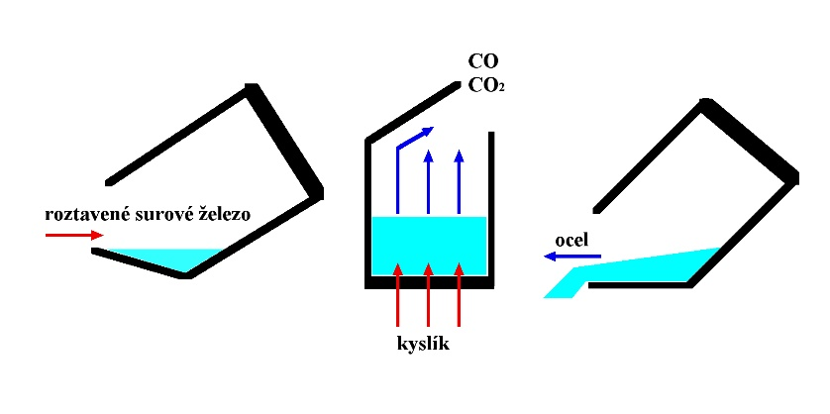

Obr. 2: Výroba oceli v konvertoru
- V nístějových pecích (provádí se topným plynem) nebo v elektrických pecích (provádí se elektrickým proudem): dochází k oxidaci nežádoucích prvků, kdy s určitými oxidy železa vznikají oxidy těchto prvků:
3 C + 2 Fe₂O₃ → 3 CO₂ + 4 Fe (k surovému železu se přidává železný šrot nebo upravená železná ruda a směs se taví)
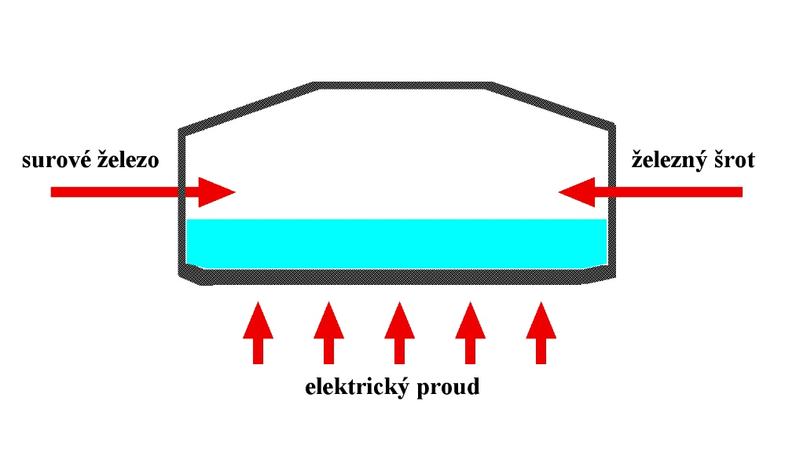
Obr. 3: Elektrická oblouková pec
Před vypouštěním ocelí z pecí se do taveniny přidávají přísady obsahující některé prvky (Ni, Co, Mn, Cr, Mo, W, V). Přítomnost těchto prvků zlepšuje (podle potřeby) určité vlastnosti oceli: tvrdé oceli, nerezavějící oceli, oceli odolné vůči chemikáliím… Např.: chromová ocel (řezací nástroje), kobaltová ocel (výroba magnetů), křemíková ocel (mostní konstrukce), atd.
Ochlazování rozžhavené oceli má vliv na její vlastnosti: pomalým ochlazováním vzniká popouštěná ocel, která je méně tvrdá, ohybatelná. Rychlým ochlazováním vzniká zakalená ocel, která je tvrdá a lámavá

